|  |
| --- |
|  |
| Uso de los Protocolos TCP/IP y del modelo OSI en Packet Tracer |
|  |

|  |
| --- |
| Juan Carlos Navidad García |

Ventana de ayuda de Packet Tracer:

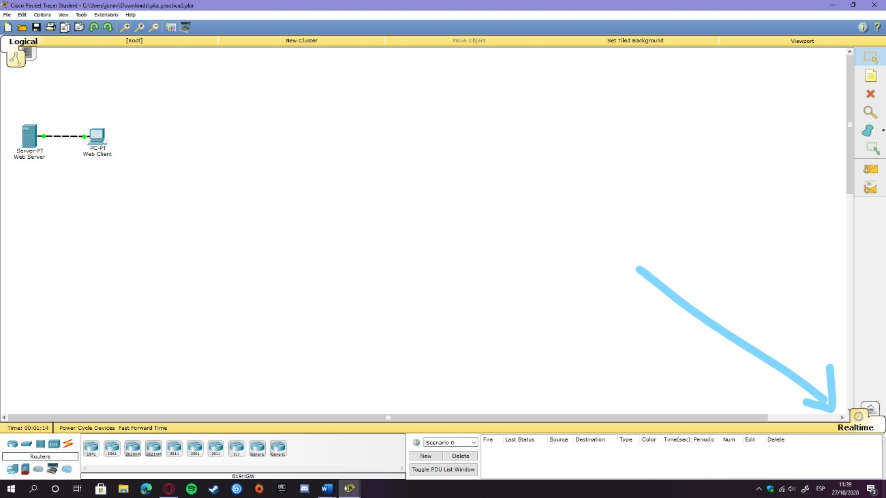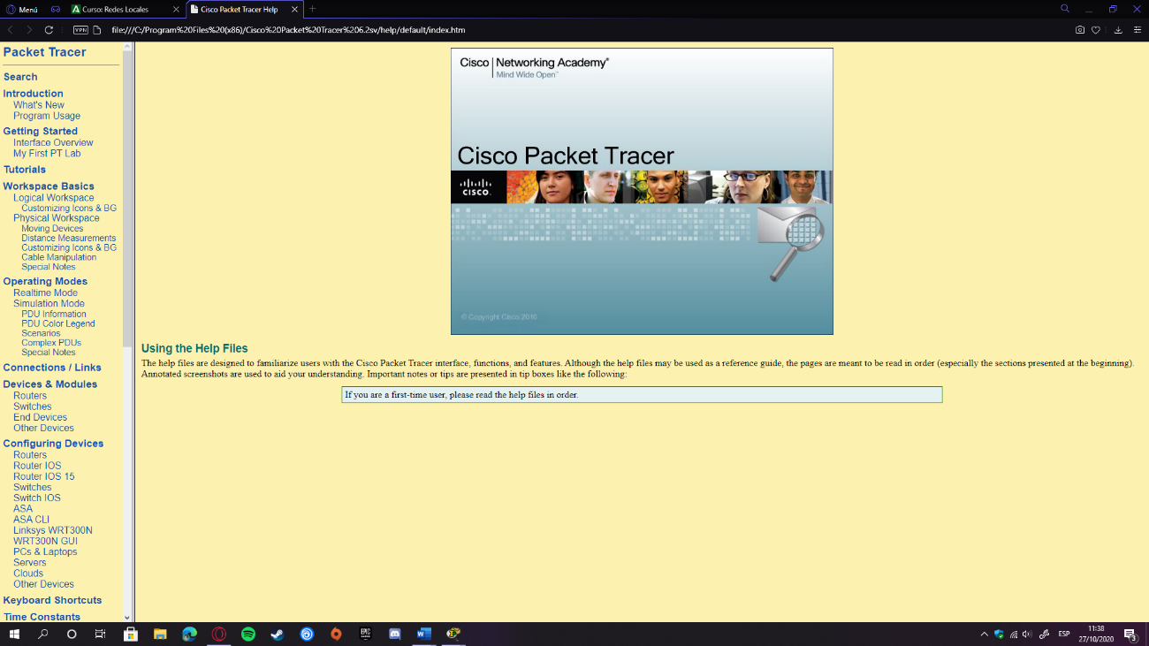

Barra donde se encuentra la herramientas de tiempo real y simulación.

Creación de paquetes con la dirección IP dada:

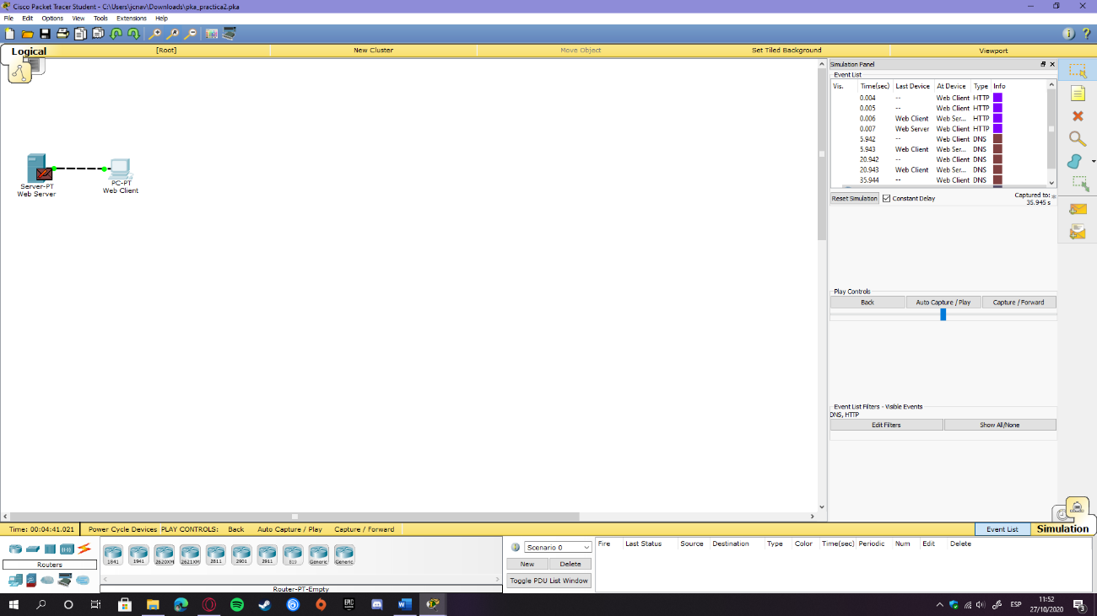

Comprobación de los datos de la DNS

